研究テーマ | 久住高原からサファリの動物たちへ
１．テーマ設定の理由
令和２年９月に九州農政局さんより、アフリカンサファリさんの草食動物に給餌する粗飼料（チモシー）の試験栽培依頼がありました。チモシーは冷涼な気候を好むことから久住地域の気候を活かすことができるのではないかということやこの地域が抱える農業（畜産業）の課題を少しでも解決できる材料になるのではないかと考え研究を開始しました。昨年度の試験栽培は１０ａの面積でチモシーの種子を反当５ｋｇ播種し、栽培を行いました。播種時期の遅れがあったものの、最終的に順調な生育、収量が確保できたのではないかと考えています。今年度は、昨年９月に開催した九州農政局さんとアフリカンサファリさんとの経過報告会の中で出された、改善点や栽培面積、播種量を検討したことを踏まえ、栽培面積を２０ａとし、播種量反当３ｋｇを抑えた中でチモシーの生育や収量の変化を調査しながら、久住産チモシーの質向上や栽培マニュアルの確立を図りたいと考え、このテーマを設定しました。
２．研究計画
２月・生育調査 ８月・圃場耕耘施肥・雑草対策検討
３月・追肥 ９月・播種・生育調査
４月・テーマ設定と調査・生育調査 １０月・２年間の結果・考察・まとめ（発表準備）
５月・１番草刈り取り（追肥）・生育調査 １１月・
６月・２番草刈り取り・生育調査 １２月・
７月・まとめ考察 １月・学習成果発表会
３．研究経過
令和３年 ８月２６日 圃場の耕耘
９月 ６日 圃場の耕耘
９月 ７日 播種＆鎮圧作業 栽培面積２０ａ 種子反当３Ｋｇ
１０月２０日 調査１回目
１１月１７日 調査２回目
１２月１４日 調査３回目
令和４年 ３月 ３日 追肥
６月 ２日 １番草生育調査（１回目）
６月１５日 １番草刈り取り
８月 ４日 ２番草生育調査（１回目）
８月２６日 ２番草収穫１回目（サファリ行き）
アフリカン・サファリさん訪問見学
４．研究結果
試験栽培２回目（今年度）において、各調査区の比較を行った。１番草は５区のうちD区が１５１cmで一番高く、５区の平均で１２５．２cmであった。２番草においては、５区のうちD区が１３３cmで、一番高く、５区の平均で１２６．４cmであった。収量調査においては、１番草において、約１２ｔの収量を得ることができた。一方で今年度の栽培においては雑草が多く目立った。
また、今年度の各調査項目の結果について、昨年度の結果と比較を行った。発芽調査においては、今年度が昨年度を下回る結果となった。草丈については、１番草、２番草の各区において昨年度
より今年度が全区において草丈の成長が上回る結果となった。収量調査においては、今年度が昨年度
より約３ｔ下回る結果となった。

- 調査（発芽）※調査する箇所５区画設定（以下は５区画の平均）
１０月２０日 調査１回目 １㎡当たり１２１９本
１１月１７日 調査２回目 １㎡当たり１０１６本
１２月１４日 調査３回目 １㎡当たり ６６６本
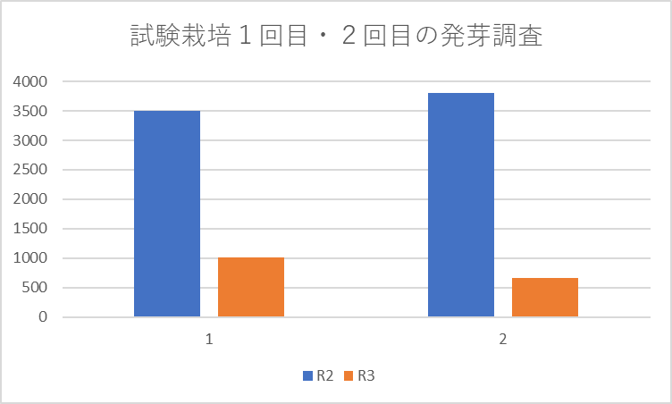
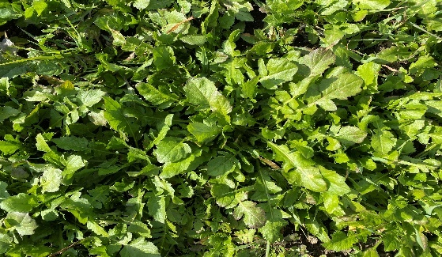

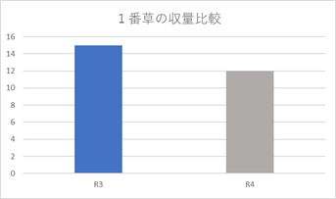
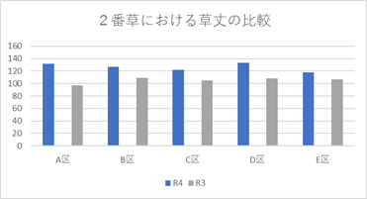
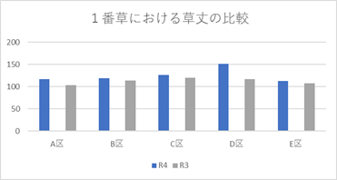
図１、試験栽培１回目・２回目の発芽数比較 雑草

図１、草丈（１番草と昨年度との比較） 図２，草丈（２番草と昨年度との比較） 図３，収量（R3およびR4における１番草収量の比較）
５．考察
チモシーの種子は値段が高く、支出を抑えるために今年度は反当５ｋｇから反当３ｋｇに播種量を減らし収量などに変化があるかを検証した。しかし、播種量を減らすことは収量の減少につながる結果となり、反当５ｋｇ播種することで収量の増加と雑草の減少につながると考えられる。発芽調査において、今年度の栽培は昨年度より１ヶ月早く播種ができたことで、発芽に十分な温度が確保できたと考えられるため、順調な発芽と生育が確認できた。しかし、播種量が昨年度より少なくなったため、発芽数は減少したと考えられる。草丈については、昨年度よりも成長が上回った。その要因としては、昨年度と同量の施肥を行い、播種量が少なかったため、チモシーの１株が吸収する養分量が多くなったためだと考えられる。しかし、１番草の収量の結果から分かるように昨年度より約３ｔ、収量が減少した。また、播種量を減らしたことによるチモシーの株密度低下が原因となり雑草が多くなったためだと考えられる。２番草については、チモシーの乾草ロールをアフリカンサファリさんに提供する予定であったが、７月中旬以降、天候に恵まれず、収穫時期が遅くなった。気温の上昇とともにチモシーの外葉が枯れ、また、雑草が増えたこともあり、質の良いチモシーを提供できなかった。収穫は天候に左右されるが、今後、収穫適期を逃さずにしていくことが重要だと考える。
６．まとめ及び反省（今後の課題）
①収穫適期について 天候に恵まれず２番草の刈り取りが大幅に遅れてしまった。刈り取りは天候に左右さるが質の高い乾草を提供するためには収穫の適期を逃さずにしていくことが今後、求められる。
②栽培に適した施肥量の確立について これまでの２回に渡って栽培を行った。研究の中で１０a当たり４０ｋｇ施肥をしたがこれが適当な施肥量なのか今後、検討する必要がある。
③雑草を抑制するための確実な防除について 栽培を終えた後や１番草を刈り取った後などに確実に除草剤（ハーモニー）を散布しないといけないと感じた。
④栽培暦の活用について 今回チモシーの栽培暦を作成した。暦を提供することで、久住地域の畜産農家さんに活用してもらうことにより、畑地の有効利用と活性化を目指したい。そのため、農業大学校に進学し畜産に関わる知識や技術を学び、将来は地元の畜産業を担っていきたい。

